**Начало речи**

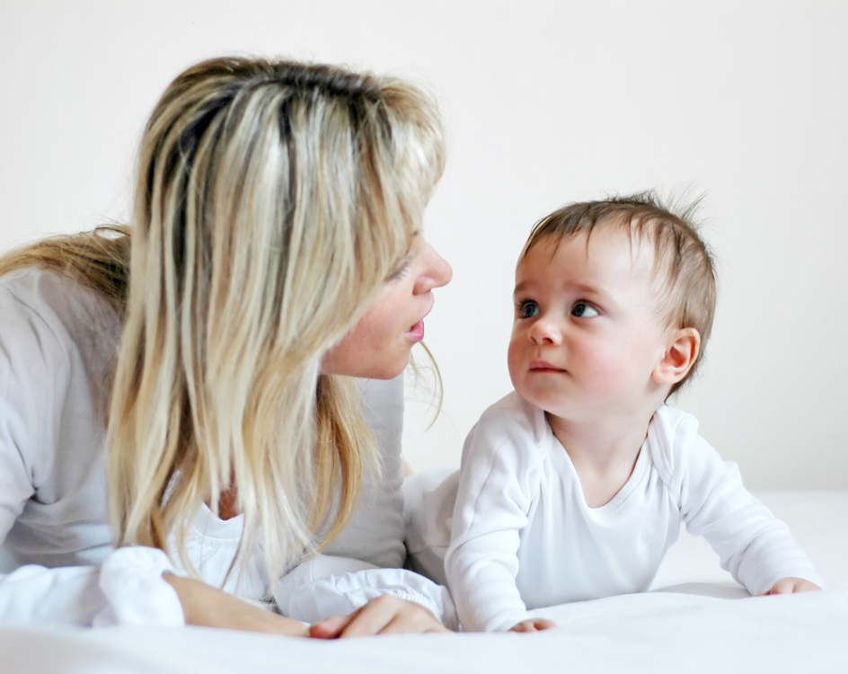***"Уроки подражания"***

К концу первого года своей жизни ребенок начинает произносить первые осмысленные слова. Сколько радости вызывает у матери простое слово «мама», обращенное к ней! Но прежде, чем малыш окажется способен сказать его, причем сказать не «случайно», он должен пройти большой путь - и пройти с помощью родителей.

Уже в первом полугодии жизни, когда общение взрослого с ребенком почти всецело остается чисто эмоциональным, закладываются основы будущей речи, будущего общения с помощью осмысленно произносимых и понимаемых слов.

Очень важно разговаривать с малышом, когда вы его перепеленываете, кормите, купаете, укладываете спать. Это создает радостный и ласковый эмоциональный тон в вашем общении с малышом, тон, который он улавливает и на который отвечает. Но не только поэтому - не умея еще произносить звуки, не понимая, конечно, ничего из того, что вы приговариваете, ребенок прислушивается к вашей речи, он начинает чувствовать, что это к нему обращаются, в нем рождается желание ответить. Поэтому совершенно не правы те родители, которые не придают значения ранним разговорам с младенцем, не веря в то, что он может их понять.

Уже в 2-3 месяца малыш начинает «разговаривать» в те моменты, когда он спокоен (до сих пор он лишь кричал, когда был чем-то озабочен). Пока это лишь неясное бормотание, в котором можно услышать нечеткие звуки - чаще всего отрывистые и гортанные аа, га, ги, кхы. Затем, примерно с 4 месяцев, они становятся более протяжными: а-а, о-о, а-га, а-ги, а-бу. Это значит, что младенец вступил в так называемую стадию гуления.

Спустя некоторое время вы обнаружите, что ребенок способен и на то, что довольно образно определяется как лепет. Он начинает выговаривать отдельные звуковые сочетания, повторяя их: па-па-па, ма-ма-ма, га-га-га, ка-ка-ка...

Поддержите, постарайтесь развить это звуковое умение малыша. Вы еще не можете научить его подражать тем звукам, которые есть в нашей взослой речи, но вы можете научить его повторять за вами то, что может произносить он сам (поэтому важно и вам учиться слышать лепет младенца!). «Ба-ба-ба», - лепечет малыш. Взрослый подхватывает эти слоги. После небольшой паузы он слышит их снова из уст ребенка. **«Игра-перекличка»** полезна для развития подражания, речевого слуха, произношения.

Лучшее время для такой игры - примерно спустя час после того, как малыш проснулся. Непременное условие - хорошее настроение его. Учтите важное обстоятельство: когда вы произносите звук, стремясь вызвать у малыша его повторение, малыш должен хорошо видеть ваше лицо. Ведь он не только слушает вас, но и смотрит на ваш рот, следит, за движениями губ.

Начинайте с простого. Сначала ребенок произносит за взрослым отдельные звуки: а-а-а, у-у-у. Эти и другие звуки нужно чередовать, чтобы малыш учился «переключать» движения органов речи. Потом наступает черед подражания отдельным слогам, повторениям слогов, комбинациям их.

Не перегружайте свою речь во время «уроков подражания» («Сашенька, скажи а-а-а...»). Лишние слова лишь затеняют звук, повторения которого вы хотите добиться.

Учтите, что на первых порах малышу трудно будет повторять за вами звуки или слоги - даже те, которые он сам произносит легко и правильно. Но месяцам к 10 умение подражать усовершенствуется, и он будет повторять за вами и те звукосочетания, которых в его лепете не было. Эта способность ляжет в основу намеренного подражания целым словам и выражениям, которые ребенок позже будет заимствовать из речи взрослых.

Может ли лепет сам по мебе превратиться в речь? Нет. Ребенок сам не составляет слова из слогов, образующих лепет, таких, как ма, ба, па, дя; ребенок сам не составляет слова, которые стали бы обозначение близких людей (мама, папа, баба, дядя). Именно взрослые составляют слова из произносимых ребенком сочетаний и учат его произносить их, называть ими маму, папу, бабушку.

Обучая малыша речи, мы возвращаем ему взятые из его гуления и лепета звуки и звукосочетания, так сказать, во втором издании - переработанном, дополненном и... сокращенном. Когда малыш слушает взрослого и подражает ему, он не просто воспроизводит свой лепет в первозданном виде, он понемногу усваивает правильное произнесение звуков, звукосочетаний и слов.

Желаю удачи!